Chapitre VI. Réponses et adaptations aux variations de température
Une régulation de la température du corps : en cas de grande chaleur, les gangas semblent posséder une plus grande capacité à perdre de la chaleur que les autres oiseaux du désert. Les oryx algazelles peuvent survivre sans eau pendant de longues semaines, leurs reins prévenant la perte d’eau en urine, ils peuvent aussi élever la température de leur corps pour éviter de transpirer.
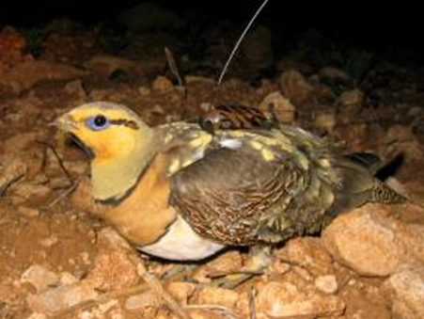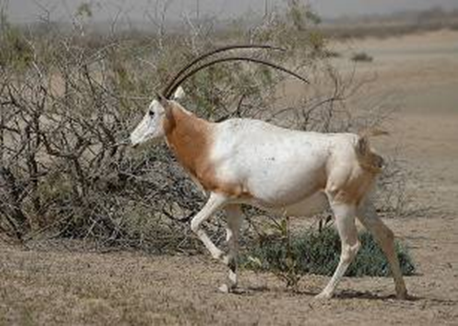

Développement d’une excrétion de type uréotélique voir uricotélique. Chez les oiseaux et les mammifères déserticoles, l’extrême longueur de l’anse de Henley de chaque néphron permet la formation d’une urine extrêmement concentrée dont la pression osmotique est supérieure de 15 à 20 fois à celle du plasma.
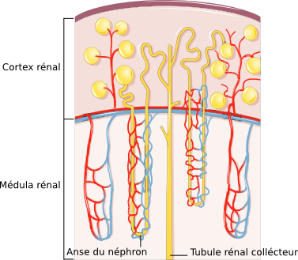
Les néphrons dans le rein.

Des centaines de milliers de néphrons sont disposés de façon radiale dans le rein.

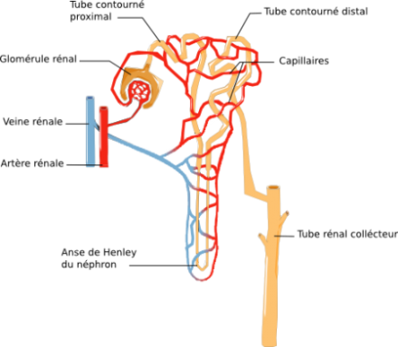
Le néphron : unité fonctionnelle du rein.
Un néphron consiste en un corpuscule rénal et un tubule rénal entouré de vaisseaux sanguins.
L’osmose désigne un phénomène de diffusion de molécules de solvant (l’eau de façon générale) à travers une membrane semi-perméable qui sépare deux liquides de concentrations en soluté différentes. Lorsque les deux solutions ne contiennent pas le même nombre de particules dissoutes par unité de volume, on observe un mouvement d’eau qui va tenter de compenser cette différence de concentration en diluant le compartiment le plus concentré.
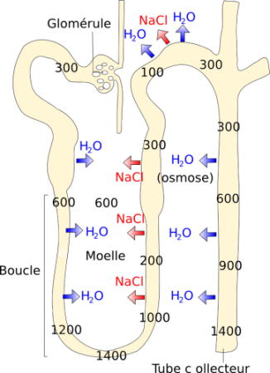
Fonctionnement du néphron
Dans la boucle de Henley, le NaCl est filtré à travers la paroi de la branche ascendante, ce qui augmente la concentration en solutés de la moelle indiquée dans le schéma ci-dessus par des chiffres (300, 600, ...). Quand l’eau circule dans le tubule ou le conduit collecteur, elle peut alors être réabosorbée par osmose
- Les stratégies comportementales.
Comme dans le cas des problèmes posés par de fortes températures les animaux qui n’ont pas migré vont soit s’enfouir pendant les heures les plus sèches et ne sortir que quand l’humidité relative de l’air augmente, c’est à dire pendant la nuit, soit rentré en vie ralentie pour éviter la déshydratation : c’est l’estivation
Ex : Gerboise, rat-kangourou, écureuil du désert de Mohave
Exemple du dromadaire qui présente un mécanisme adaptatif qui constitue un compromis entre les deux solutions. Normalement hydraté, l’animal maintient sa température interne autour de 37°C. Quand il est privé d’eau sa température fluctue entre 34°C et 41°C, le stock calorique accumulé pendant la journée est perdu par conduction pendant la nuit.

- Les animaux face au gel :
Certains animaux à sang froid se laissent geler pendant l’hiver. La chenille du Bombyx du Groenland par exemple peut rester gelée plus de 10 mois par -50°C, les balanes (une espèce d'arthropodes du sous-embranchement des crustacés, infra-classe des cirripèdes. On la trouve dans les zones côtières des régions tempérées chaudes de l'océan Atlantique).et les moules des zones intertidales des côtes de Norvège gèlent lorsqu’elles sont exposées au vent glacé à marée basse. Certains amphibiens et reptiles qui hibernent se laissent aussi geler : ils ne respirent plus, leur cœur s’arrête de battre et leur sang ne circule plus. Seule une faible activité neurologique témoigne de leur survie. C’est ainsi que plusieurs variétés de reptiles, de tortues, de grenouilles et le serpent jarretière survivent à la congélation !
- Dans certains cas, la survie au gel est possible grâce à la dessication (l'animal est desséché).
- Les tardigrades, petits animaux d'environ 1mm qui vivent dans les mousses et la vase, subissent sans dommages des températures extrêmement basses : préalablement desséchés puis placés dans l'air liquide à -190°C pendant 25 h, dans de l'hydrogène liquide par -254°C pendant 26 h, dans l'hélium liquide à -272°C pendant 3 h, ces petits animaux graduellement réchauffés puis humectés ont retrouvé leur activité !
- Augmentation du niveau de glucose et de glycérol dans leur sang, pour éviter la formation des cristaux de glace. Sursaturation du liquide intracellulaire
- L’hibernation quand un mammifère ou un oiseau passe l'hiver à l'état de vie ralentie à l'abri du froid. Pendant l’hibernation, la température du corps baisse. Le hérisson, la marmotte, le loir, des chauves-souris hibernent.
- En dormant et en abaissant leur température corporelle, les petits mammifères peuvent économiser jusqu’à 88% de leur ressources d’énergie et réduire leur métabolisme de 90 à 99% en prévision du dégel. C’est le métabolisme basal
- Les baleines utilisent leur épaisse couche de graisse, appelé lard, pour garder leur chaleur lorsqu'elles évoluent dans les profondeurs glacées des océans polaires. Le lard sert d'isolant pour les cétacés et empêche la perte d'énergie, un peu comme un plongeur qui porterait une combinaison. Plein de collagène, le lard peut être utilisé par les baleines comme réserve d'énergie mais aussi comme élément hydrodynamique et de flottaison. Présent également chez les majorité des mammifères marins, il peut, à certaines phases de leur vie, représenter jusqu'à 50% de leur masse.
- L'ours polaire Sous son épaisse fourrure, l'ours blanc possède aussi une couche de graisse, appelée également lard. Afin de conserver encore mieux sa chaleur, l'ours porte deux manteaux de fourrures.

Chapitre VII. Les contraintes thermiques Thermorégulation
1. Homéothermie et poïkilothermie.
Les animaux homéothermes sont ceux qui sont capables de maintenir constante leur température centrale, quel que soit les variations ambiantes. Cette température est comprise entre 36 et 42°C suivant les espèces.
Les animaux poïkilothermes sont ceux dont la température centrale suit passivement les variations de la température ambiante (ex : le serpent).
1.1. Maintien de la température centrale
Pour maintenir constante la température centrale les organismes tachymétaboles bénéficient d'un remarquable système de régulation thermique. Is disposent d'une source d'énergie (travail musculaire), d'une protection isolante (peau), d'un système de radiateurs et de thermostats (la sang et le système circulatoire avec le coeur et les vaisseaux / l'hypothalamus : centre de la régulation). Pour maintenir la température, il faut un équilibre entre la thermogenèse et la thermolyse.

- Thermogenèse : une grande partie du travail cellulaire interne (sécrétion, battements cardiaque, ...) finit par aboutir à la production de chaleur récupérable par l'organisme. Si toutes les cellules produisent de la chaleur par métabolisme, ce sont les cellules musculaires qui représentent la plus grande source de chaleur (40 à 45% du corps est représenté par les muscles). Le travail externe (exercice physique) finit aussi par aboutir à la production de chaleur (mais moins important que le travail interne).

- Thermolyse. = déperdition calorique / de chaleur.
L'organisme perd ou peut éliminer des calories vers l'extérieur : d'une manière directe par radiation, conduction et convection ; d'une manière indirecte par évaporation d'eau.
1.2.Echange de chaleur entre les êtres vivants et l’environnement
- La radiation : tout être vivant émet de la chaleur vers l'extérieur sous forme d'ondes électromagnétiques (infrarouges). L'émission est d'autant plus abondante que le corps émetteur est plus chaud. La température corporelle est souvent supérieure à la température des surfaces environnantes.
- La conduction C'est le déplacement de la chaleur, des zones les plus chaudes vers les zones les moins chaudes. Des échanges se font ainsi entre la surface corporelle et l'air ambiant (ex : conduction dans l'eau bien meilleur que dans l'air / la déperdition calorique dans l'eau est très rapide / on perd moins de degré dans l'air que dans l'eau).
- La convection C'est l'échange entre le corps et un fluide en mouvement (= presque toujours l'AIR). Ces échanges sont d'autant plus importants que le milieu ambiant est plus froid que la température corporelle.
- L'évaporation C'est un phénomène de surface qui transforme un liquide en vapeur. L'évaporation se fait au niveau de la peau par diffusion transcutanée passive de l'eau et aussi par le phénomène actif de la transpiration
Pour qu'il y ait maintien de la température constante = THERMOGENESE = THERMOLYSE
Equilibre des échanges pour maintenir une température constante
La température corporelle résulte de l’équilibre entre la production et les pertes de chaleur il y a un équilibre des échanges pour maintenir une température constante
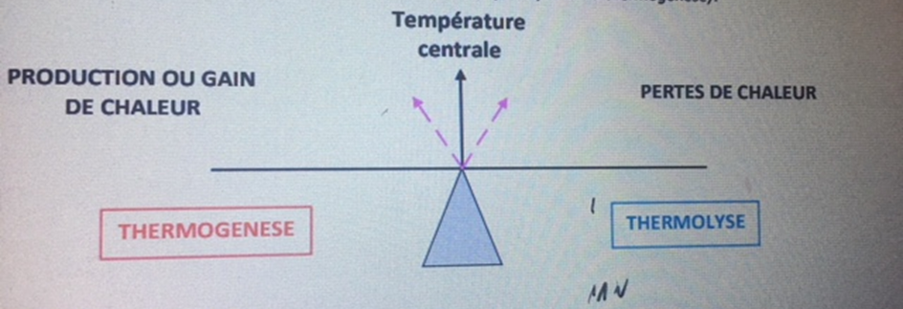

Équilibre thermique du corps se fait entre Apport extérieurs + Production interne de chaleur = Pertes de chaleurs

Radiation
Chaleur du corps
Production interne de chaleur interne provenant
de métabolisme
et contraction musculaire

Evaporation ch Conduction
Convection

2. Lutte contre le froid
Confrontés à des températures très basses et pour lutter contre le froid les endothermes augmentent de la thermogenèse et baisse de la déperdition calorique
- réaction réflexe avec augmentation du tonus musculaire (raidissement) – frissonnement (petites secousses musculaires, plus ou moins réaction volontaire qui conduit à l'exercice physique (bouger, taper des pieds, ...) Pour diminuer les pertes caloriques :
- baisse du volume de liquide dans les vaisseaux (= plasma) grâce à une augmentation de la diurèse – les capillaires sous cutanés se referment (= vasoconstriction)
- les pertes par évaporation vont être réduites (arrêt du phénomène de transpiration) – mettre une couche protectrice entre l'air ambiant et la peau (pull, manteau, ...)

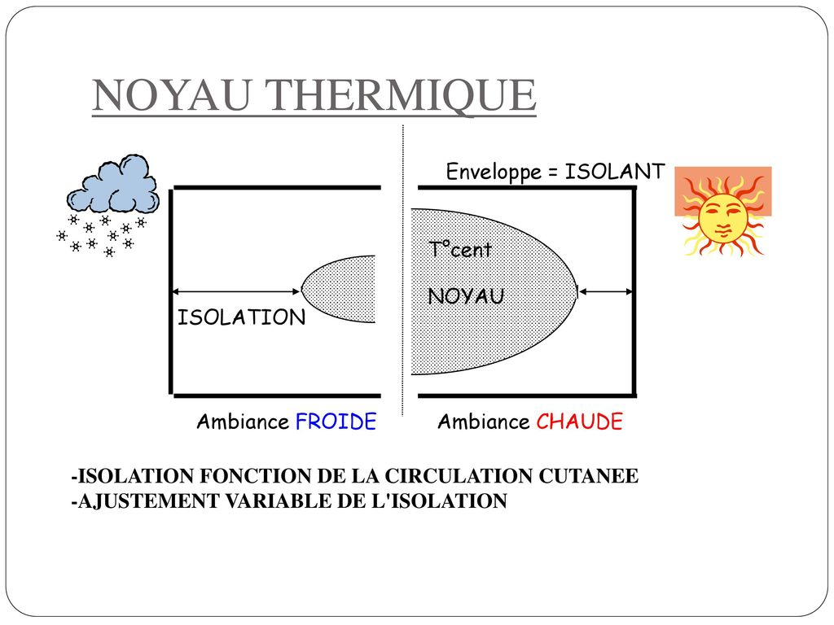

3. Lutte contre le chaud
Au-delà d’une température de 50°C les animaux ne sont plus en mesure de réaliser leur cycle. Les conditions climatiques des déserts nécessitent, donc, des adaptations de l’organisme tant sur le plan comportemental que sur le plan morpho-physiologique et moléculaire.
> Cas des ectothermes.
Dont la température interne dépend des conditions thermiques externes, l’animal peut agir soit en limitant les gains de chaleur, soit en favorisant les pertes. La limitation des gains de chaleur peut se faire par limitation des apports caloriques provenant des radiations et de la conduction ou par diminution de la production endogène (thermogenèse métabolique).
- La plupart des animaux ectothermes tendent à se soustraire au rayonnement du soleil en menant une vie crépusculaire ou nocturne.
- Quand ils s’exposent aux heures les plus chaudes de la journée, les animaux disposent de mécanismes adaptés qui limitent les effets du rayonnement (ex : la fourmi saharienne (Cataglyphis bombycina) qui dispose d’une toison de soies argentées qui réfléchit le rayonnement solaire).

> Cas des endothermes.
L’animal régule sa température intérieure. En produisant de la chaleur essentiellement grâce au catabolisme ou en perdant par conduction thermique, rayonnement ou évaporation.
La thermogénèse métabolique ne peut descendre au-dessous du seuil du métabolisme basal, la dissipation de chaleur est peu efficace et la conduction thermique joue en sens inverse, donc l’unique possibilité de maintenir l’homéothermie et la perte par évaporation.
- La transpiration (chez quelques groupes de mammifères seulement)
Ex : Dromadaire
- Le halètement qui permet un refroidissement très localisé au niveau des muqueuses de la cavité bucco-pharyngée, facilite également le refroidissement du système nerveux central (les carotides se ramifient avant de pénétrer dans l’encéphale et traversent un sinus veineux alimenté par un sang refroidi au niveau de la paroi des fosses nasales). Ex : Gazelle
- Sécrétion d’une salive surabondante que l’animal étale sur son pelage par léchage. Son évaporation notamment par le vent, fait diminuer la température du corps.
Ex : Gerbille, écureuil du désert de Mohave (Citellusmohavensis)

4. Régulation nerveuse de la température.

La température corporelle est le résultat d'un équilibre entre la thermogenèse et la thermolyse = homéostasie thermique (assurer essentiellement par l'hypothalamus qui va recevoir des informations par les thermorecepteurs).
Les thermorécepteurs sont les récepteurs qui mesurent les variations de température cutanée (et non la température ambiante). On en trouve également dans certaines structures cérébrales, jouant un rôle dans la thermorégulation : les thermorécepteurs envoient une information afférente aux centres de régulation hypothalamiques qui agissent en envoyant des informations efférentes vers des systèmes régulants (glandes sudoripares, muscles lisses et squelettiques) permettant le maintien quasi constant de la valeur de consigne.
- Il existe deux type de Thermorécepteurs
- = – thermorecepteurs périphériques : situés sous la peau ; une partie de ces thermorecepteurs est sensible aux températures basses et l'autre partie est sensible aux températures hautes.
- Thermorecepteurs centraux : situé au niveau de l'hypothalamus et de l'abdomen.
- Hypothalamus Région du cerveau situé sous le thalamus et au-dessus de l'hypophyse. L'hypothalamus à surtout la capacité d'intégrer des signaux physiques et émotionnels en provenance de toutes les zones de l'organisme, et de déclencher des réponses physiologiques et comportementales appropriées.

Le centre de contrôle de la thermorégulation est l’hypothalamus qui se comporte comme un vrai thermostat. Les centres thermorégulateurs y localisés comparent en permanence la température réelle du corps avec la valeur consigne. L’hypothalamus reçoit des informations thermiques de 2 types de thermo-récepteurs:
- les recepteurs centraux (profonds, viscéraux et surtout hypothalamiques mêmes) sensibles à la température du sang;
- les recepteurs périphériques (superficiels, cutanés) sensibles aux basses températures (impression du froid) et aux températures élevées (impression de chaleur).
LE CONTRÔLE DE LA THERMORÉGULATION Le centre hypothalamique antérieur (centre de la thermolyse) assure la réponse thermique à la chaleur en déclenchant: -la thermolyse par la vasodilatation - l’augmentation de sudation; Le centre hypothalamique postérieur (centre de la thermogenèse) assure la réponse thermique au froid par la stimulation: - de la thermogenèse musculaire et chimique - par la vasoconstriction cutanée pour éviter les pertes de la chaleur

